2018年鄂温克族自治旗公安局

政府信息公开工作年度报告

根据《中华人民共和国政府信息公开条例》（以下简称《条例》）和《呼伦贝尔市政府信息公开规定》要求，现公布鄂温克旗公安局2018年政府信息公开工作年度报告。报告内容包括概述、重点领域信息公开情况、重大政策决策预公开情况、开展政策解读情况、依申请公开政府信息情况，以及工作中存在的主要问题和改进措施。本年度报告中所列数据统计期限从2018年1月1日到12月31日止。本报告的电子版可在鄂温克旗政府门户网站下载。如对本年度报告有任何疑问，请与鄂温克族自治旗公安局办公室联系（联系电话0470-8816992），电子邮箱：770644276@qq.com。
一、概述
鄂温克旗公安局切实加强对政府信息公开工作的组织领导， 认真落实政府主抓、政府部门组织协调的工作机制，部署工作任务，加强组织调度，指导工作开展。
二、鄂温克旗公安局信息公开情况
（一）重点领域信息公开情况。2018年，旗公安局通过上述渠道实际发布各类信息489条，全文电子化率达100%，其中，主要是影响公众人身和财产安全的全旗治安情况发布、涉及公共管理的道路交通、治安、出入境、消防等管理措施、重大警方提示及便民服务措施等信息。同时，旗公安局加大了对“涉及公民、法人和其他组织切身利益、需依法公示并向社会征询意见的事项”公开力度。
（二）完善政府信息公开渠道。
1、继续发挥政务网站核心平台作用。“平安鄂温克”网上公安是旗公安局政府信息公开的重要平台。旗公安局结合政府信息公开工作要求和全旗公安机关信息化“服务措施一网办”建设工作安排，对网站进行全面改版，进一步加强网站的信息公开、网上服务、警民联系三大功能，及时公布工作动态、规范性文件、统计数据和重大工作部署等重要信息，对重大突发社会公共安全和涉警事件，第一时间发布权威信息，及时更新公开信息申请表下载、政府信息公开导引、信息检索、电话系统查询等相关服务内容，方便公众及时获取各类有关公安工作的信息。各主要业务部门也结合各自业务特点，通过平安鄂温克网站相应的警种频道公开了大量信息。据统计，2018年，旗公安局通过网站发布各类业务工作信息489多条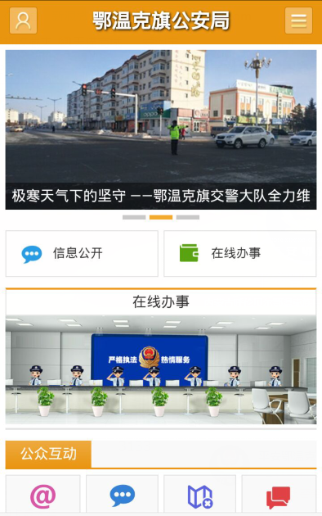。
2、充分公安微博在信息公开方面的重要作用。将网络发言人工作公安微博有机结合起来，充分发挥公安微博的“讯媒体”传播优势，使信息公开工作更加及时、更加有力，信息公开所覆盖的群体和范围也更为广泛。通过公安微博的应用，旗公安局成功开辟信息公开新渠道，及时发布事实真相，有效引导社情舆论，信息传播的速度和效率有了显著提高，也使第一时间发布、主动发布和滚动发布的要求成为工作常态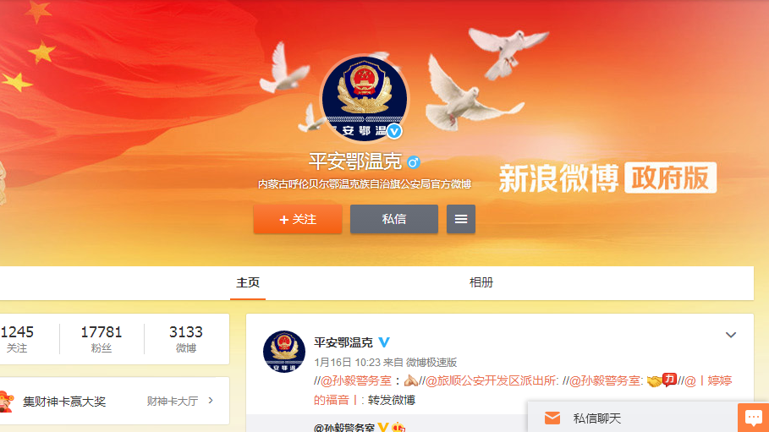。
3、继续完善新闻发言人制度。2018年，旗公安局共组织召开新闻发布会3场，及时发布社会管理创新、“110”接处警、打盗抢行动等不同时期的公安中心工作等方面的消息，及时回应公众关注，满足群众知情权。四是根据实际需要优化设置公众查阅点。在户籍和出入境、交警等部门对外办证窗口设置了集中查阅点，并组织人员认真做好公开信息的送交工作。此外，旗公安局还继续优化、调整、增加公安政府信息公开查阅点，根据工作需要在派出所、办事窗口等区域设置查阅点，通过公告栏、电子信息屏、专职人员服务等各种方式公开政务信息。四是积极利用传统媒体的传播优势。积极利用报刊、广播、电视等多种形式，及时公开重要工作信息和取得的工作成效，发布警情信息和预防犯罪提示，开展法制宣传教育，有效提高了公安工作透明度，较好地服务了社会公众。2018年，旗公安局共发布稿件46篇，在各新闻媒体刊发稿件约216篇（次）.
三、鄂温克旗公安局信息公开工作成效
（一）继续强化组织领导。旗公安局一直将政府信息公开作为公安机关贯彻落实科学发展观、深入推进依法行政、保障公民知情权的一项重要工作，按照“严格依法、全面真实、及时便民”的要求，不断加强对工作的组织领导，健全完善政府信息公开工作组织体系。根据领导职务变动和工作需要，进一步调整充实了政务公开领导小组和办公室的人员组成，积极筹备建立政务公开联席会议制度，统一指导、协调、推进和监督全旗公安机关政府信息公开工作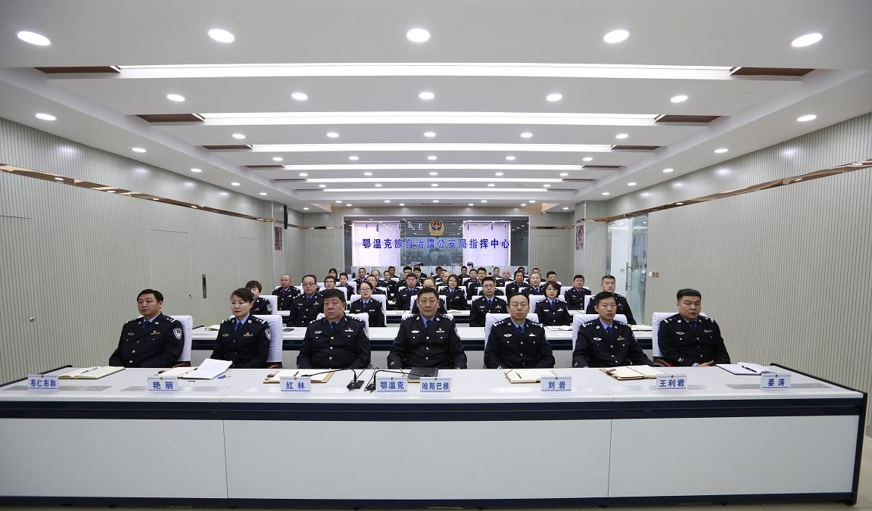。
（二）完善优化工作流程。为进一步完善政府信息公开常态化机制，主动加强政府信息公开工作的制度化、规范化建设，通过建立政府信息公开长效机制，以制度推动政府信息公开工作深入发展，以机制确保各项工作取得实效。尤其是在依申请公开政府信息方面，旗公安局进一步明确各部门的职责分工，细化了依申请公开政府信息答复流程。此外，旗公安局还结合信息化建设工作，完善主动公开相关机制和流程，针对依申请公开的不同情况启用了内容规范、格式统一的答复文书，进一步提高了政府信息公开工作规范化水平，为工作的深入开展提供了有力保障。
（三）拓宽公开载体和形式。为方便公众获取信息，旗公安局进一步加强政府信息公开载体建设，通过多种媒介渠道及时主动发布政府信息。同时，进一步提升新闻发布会的权威性和影响力，通过及时、准确地发布权威信息，使公安工作的方针政策迅速传播到全社会，让公众及时了解公安机关的重要决策和重大事件的发生、发展过程，有效满足了广大公众的知情权。旗公安局门户网站“平安鄂温克网上公安”也在年内再次改版，并专门设置了在设计理念上更加突出以受众为中心。目前，旗公安局重要政务信息以及旗公安局规范性文件、重大工作部署、专项行动和便民利民措施等，基本做到了第一时间在网站公开。
四、存在的不足和问题
2018年鄂温克旗公安局政务公开工作虽然取得了一定成效，但也存在一些不足和问题。一是个别部门对推行政府信息公开的认识不足、重视不够，人员配备不强，仍存在将之视为“软指标”和“边缘性”工作的情况。二是基层单位还存在信息公开内容不够全面、公开工作不够规范、公开程序不够合理、群众获知公开信息不够便捷和及时的问题。三是监督问责不到位。虽然政府信息工作主管部门在管理权限范围内行使着日常监控职责，但由于监察部门尚未能充分参与政府信息公开监督检查，对行政机关政府信息公开不作为的情况还缺乏有力的监督问责。
五、下一步工作安排
（一）进一步加大政府信息公开力度。一是进一步加大公安机关新闻发布力度，将与人民群众利益密切相关的执法依据、办事程序和相关政府信息作为公开重点，进一步深化公安机关政府信息公开内容，第一时间向社会发布公众关注度高、涉及面广的重要警务信息。二是要大力推动政府信息公开与网上办事、网上互动相结合，以“服务措施一网办”工作为切入点，促进公安机关工作公开透明运行，充分发挥政府信息公开对各项警务工作的促进作用，打造“阳光警务”。三是要继续探索微博等网络新媒体在政府信息公开工作中的实践与应用，充分发挥其“短、精、快”，传播覆盖面广等特点，丰富信息公开的方式和渠道。四是要积极推动并制定明确的细则和研究案例指导制度，研究重大事项专家咨询、社会听证工作，为公安机关重大决策听取社会各界的意见和建议工作提供制度保障。
（二）进一步提高工作规范化水平。一是要进一步调整和充实工作人员，完善政府信息公开相关监督保障制度，促进政府信息公开工作严格依法开展，确保政府信息公开工作取得实效。二是进一步完善旗公安局政府信息发布保密制度，正确处理信息公开与安全保密的关系，指导、督促各警种、各部门按要求及时、正确公布政府信息。三是不断完善公安政务网站体系，进一步优化升级旗公安局平安鄂温克网站软硬件基础平台，研究移动工作模式，拓展网上信息公开、警民联系、网上服务功能，提升整体服务水平。三是按照旗政府要求，进一步加强对信息公开工作的宣传，继续完善政府信息公开目录管理和依申请公开系统，积极组织业务培训和岗位练兵，努力提高政府信息公开工作人员素质和工作水平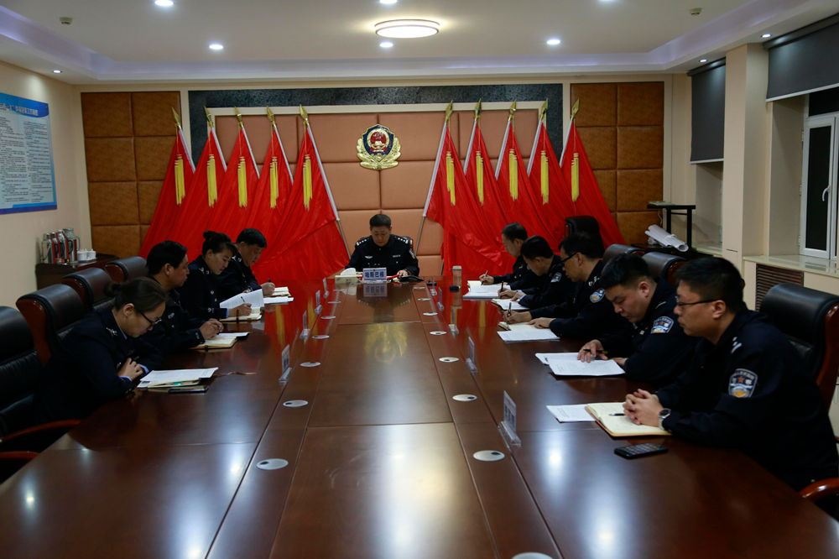。
（三）进一步加强检查指导工作。一是在抓好政府信息公开工作的同时，制定工作规划，继续推进全旗公安机关政府信息公开工作向纵深发展。适时组织开展全局性的检查、评议和考核工作。二是要结合督导工作，派出专门人员深入工作一线，了解和掌握各部门政府信息公开工作工作的基本情况，找准工作切入点和着力点，加大组织协调和工作指导力度。三是针对公安机关政府信息公开过程中出现的问题和困难，进一步加强调查研究，注意取长补短，有针对性地改进工作，不断总结积累经验，切实提高工作的质量和水平。

